муниципальное дошкольное образовательное автономное учреждение № 18

Экологический проект
«Цветы»
в группе общеразвивающей направленности с 5-6 лет №8

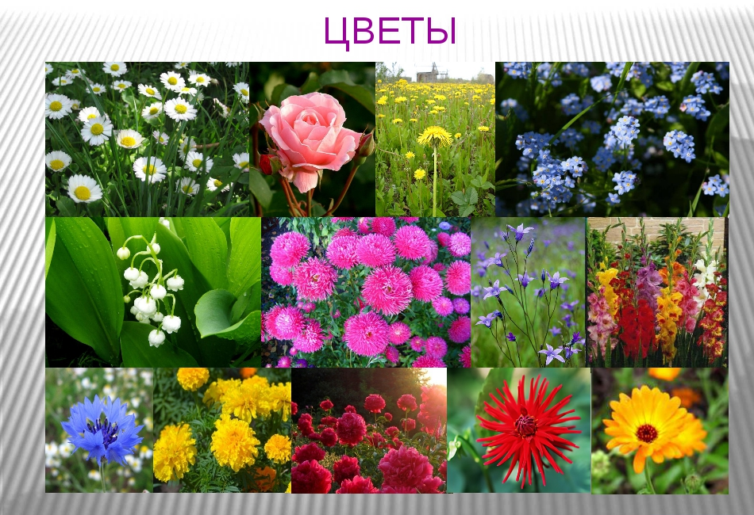

Подготовили: Антонова Е.П. – воспитатель 1 категории

г. Оренбург 2025

Экологический проект «Цветы».

Проблема: незнание детьми старшего дошкольного возраста классификации и роли цветов в природе.
Цель: знакомство с разнообразием цветущих растений, их связью со средой обитания.
Задачи:
- формировать осознанно-правильного отношения к представителям растительного мира, развитие творческих способностей детей;
- углублять знания детей о цветах и их разнообразии;
- учить сравнивать растения, делать выводы на основе сравнения;
- упражнять в классификации цветов, закреплять понятия: комнатные растения, садовые, луговые, лесные цветы;
- закреплять умение отражать полученные впечатления в рисунках, творческих работах;
- формировать бережное отношение к цветам, развивать желание ухаживать за цветами; воспитывать любовь к прекрасному, к красоте окружающего мира.

Актуальность: Экологическое воспитание – одно из основных направлений в системе образования. Это способ воздействия на чувства детей, их сознание, взгляды и представления. Дети испытывают потребность в общении с природой. Они учатся любить природу, наблюдать, сопереживать, понимать, что наша Земля не сможет существовать без растений, так как они не только помогают нам дышать, но и лечат от болезней. Цветы – это не только красота, но часть живой природы, которую надо беречь и охранять, и, конечно же, знать. Ребята познакомятся с многообразием цветов, их внешним видом, особенностями, целебными свойствами, их строением.
Тип проекта: исследовательский, познавательно-творческий.
Участники: педагоги, дети 5-6 лет, родители.
Срок реализации проекта: 2 недели.
Игровая мотивация: «Путешествие в страну цветов».

Этапы проекта.

1 этап. Подготовительный. (2 дня).
- выявление проблемы;
- сбор и анализ информации;
- разработка проекта.

2 этап. Основной. (7 дней)
Выполнение проекта (организация совместной работы детей, педагогов и родителей над проектом).
Содержание.
1. Комнатные цветы. «Путешествие в царство комнатных растений». Лепка.
2. Полевые цветы. «Одуванчик и полевые цветы». Рисование тычком.
3. Садовые цветы. «Астры в вазе». Аппликация.
4. Лекарственные растения. Беседа и рассматривание иллюстраций.
5. Создание тематического альбома «Садовые и полевые цветы»
6. Развлечение.

«Путешествие в царство комнатных растений».
Цель: закрепить знания названий комнатных растений; уметь отмечать различие и сходство между ними, характерные признаки; развивать речь, мышление; поддерживать интерес к комнатным растениям, желание наблюдать и ухаживать за ними.
Уголок природы. Уход за растениями.
Задачи:
- обобщить представления детей об уходе за комнатными растениями;
- закрепить знания об основных потребностях комнатных растений, дать сведения о сигнальных признаках неудовлетворенных потребностях;
- обобщить знания о способах ухода за растениями (полив, удаление пыли, рыхление);
- развивать связную монологическую речь через умение рассказывать об особенностях строения растений, о выполнении своих действий с учетом структуры трудового процесса;
- развивать трудовые умения, соответствующие содержанию знаний;
- познакомить с новым видом ухода за цветами – подкормкой;
- воспитывать любовь к растениям, желание ухаживать за ними, умение общаться с природой как живым организмом.
Составление модели условной жизни комнатных растений, с помощью знаков-символов (свет, вода, тепло, почва).

«Одуванчик и полевые цветы».
Цель: воспитывать бережное отношение к одуванчику и полевым цветам.
Задачи:
- закреплять знания о строении цветов, их названия;
- развивать наблюдательность, речь детей;
- уточнить представления о последовательности роста и развития растения.
Упражнение «Волшебные цветы».
Фея говорит детям, что из семени они выросли и стали прекрасными цветами. Вокруг которых летают бабочки. Стрекозы. Дети – необычные цветы. Которые умеют двигаться. Предлагает встать в круг, сплести их цветов венок.
Слушание песни «Полевые цветы».

Дидактические игры и упражнения. «Назови ласково цветок», «Я знаю пять названий цветов…», «Кто больше назовёт цветов?», «Из каких цветов венок?», «Закончи слово» с целью развивать умение детей делить слова на слоги.

Словесные игры.
«Посчитаем цветы», «Назови какое» (Поле, где растут ромашки – ромашковое), «Опиши цветок».

Гимнастика для глаз «Рисуем цветы».
Дыхательная гимнастика «Вдыхаем ароматы цветов», «Подуй на одуванчик».
Сюжетно - ролевая игра «Магазин цветов».
Настольно- печатные игры: «Собери цветок из геометрических фигур», «Четвёртый лишний» (садовые и полевые цветы).
Продуктивные виды деятельности: рисование, лепка, аппликация.
Цель: вызывать у детей интерес к художественно-творческой деятельности.
Задачи: развивать эстетический вкус, воображение и творческое мышление; ориентироваться на листе бумаги; упражнять в занятии коллективной деятельностью; закрепить способ рисования «тычком».

«Астра и садовые цветы». Беседа о садовых цветах. Просмотр презентации. Аппликация «Астры в вазе».
Пальчиковые игры. Цель: развитие мелкой моторики пальцев рук, чувство ритма. «Наши алые цветы», «Цветы», «Мак», «Растения».

Музыкально – ритмические движения: «Не рвите цветы» Ю.Антонов
Задачи: развитие музыкального слуха, чувство ритма, умение сочетать движения со словами, выразительность, певческие навыки. развитие умения двигаться под музыку, выразительно выполнять движения; развивать воображение.

Беседа «Лекарственным растения». Цель: уточнение знаний свойствах лекарственных растений, их особенностях;

Трудовая деятельность.
Цель: воспитание экологической культуры и бережного отношения к окружающей природе.
Задачи: воспитание чувства ответственности за свои поступки по отношению к объектам природы; расширение кругозора детей, их знаний о комнатных растениях и по уходу за ними, обогащение словарного запаса, ознакомление с правилами поливки комнатных растений; умение удалять пыль с растений при помощи влажной кисточки, опрыскивать из пульверизатора; определять необходимость ухода, ориентируясь на состояние листьев растения, устанавливать связь между особенностями листьев и способами ухода за ними; обогащать словарь путем введения слов: опрыскивать, пульверизатор;
- Поливка комнатных растений.
- Мытье комнатных растений.
- Поливка клумб с многолетниками.
- Посадка рассады цветов.
- Пересадка комнатных растений.
- Посадка семян кукурузы

Чтение художественной литературы.
Цель: развивать интерес к литературе, сказкам, рассказам;
В. Катаев «Цветик - семицветик»
С. Аксаков «Аленький цветочек»
М. Пришвин «Золотой луг»
А. Толстой «Колокольчики», Е. Благинина «Ромашка», Е. Трутнева «Цветы».

3 этап. Итоговый. (1 день)

Беседа «Что мне больше всего запомнилось и понравилось?» с целью систематизировать знания детей, полученные за 2 недели; активизировать память.
Развлечение.
Цель: закрепить знания детей о цветах в весёлых соревнованиях и эстафетах.
Конкурс «Кто быстрее соберет и красивее составит букет из искусственных цветов»;
Конкурс «Кто интереснее и необычнее составит композицию из цветов на полу»;
Чтение стихов о цветах;
Складывание цветов из элементов;
Соревнование «Кто быстрее посадит цветы луговые и садовые».
Самостоятельная игровая деятельность детей.
Рассматривание книг, иллюстраций, альбомов, открыток с комнатными растениями, цветами.
Раскрашивание цветов в раскрасках.
Продуктивные виды деятельности.
Настольные, дидактические, пальчиковые, подвижные игры.
Составление рассказов о цветах, сочинение стихов, загадок.
Настольные игры: «Выложи цветы» (мозаика)», «Собери комнатное растение», «Собери букет», «Цветочное лото», Домино – «Наш сад».

Совместная деятельность с родителями.
Цель: создание единого образовательного пространства «детский сад – семья».
Разучивание стихов о цветах.
Придумать загадку или сказку о цветах.
Участие в выставке работ «Цветочная фантазия».

Ожидаемые результаты:
У детей формируется необходимость бережного и заботливого отношения к природе, основанного на ее нравственно-эстетическом и практическом значении для человека.
Освоение норм поведения в природном окружении и соблюдение их в практической деятельности и в быту.
Проявление активного отношения к объектам природы (действенной заботы, умения оценивать действия других людей по отношению к природе).
Родители становятся активными участниками педагогического процесса.

Оценка рисков:
не взошли цветы для наблюдения в группе вследствие не правильного ухода за ними;
сильный ветер и град уничтожили цветы на клумбе;
карантинные мероприятия в дошкольном учреждении.

Рефлексия: Анализ отдельных заданий позволяет улучшить будущие проекты. Воспитатель, дети и родители должны ответить на ряд вопросов о закончившемся проекте:

- Какая часть проекта оказалась наиболее удачной?
- Что не удалось?
- Что вас удивило?
- Что нужно учесть в следующий раз?

Приложение
Беседа «Лекарственным растения».
Цель: уточнение знаний свойствах лекарственных растений, их особенностях
Задачи:
1.Образовательная: Учить детей узнавать и называть лекарственные растения, произрастающие в нашем регионе.
2.Развивающая: Расширять знания детей о лекарственных растениях, их ценности для здоровья человека.
3.Воспитательная: Воспитывать у детей любознательность, бережное отношение к растениям, любовь к природе родного края.
Демонстрационный материал:
Иллюстрации с изображением лекарственных растений: Мать-и-мачеха, подорожник, ромашка.
Ход беседы:
Воспитатель: Ребята, отгадайте загадку:
«А если кашель у тебя,
Ты кипятком залей меня.
Отвар лечебный нацеди,
Выпей, и в кровать иди»
-О каком растении идет речь?
Дети: Мать и мачеха.
Воспитатель: Правильно, ребята.
— Рано весной на оттаявших полянках появляются маленькие золотисто-желтые цветы.
(Рассматривание лекарственного растения: предметная картинка). Это цветы мать-и-мачехи. Это необычное растение. Сначала она цветет, а потом отращивает листья. И листья у нее необычные. Верхняя сторона гладкая, блестящая и прохладная. Нижняя сторона покрыта белыми волосками, теплая и мягкая. Теплая сторона – это мать, а холодная – мачеха. Летом мало кто обращает внимание на широкие листья мать-и-мачехи. А ведь это лекарственное растение. Из этих листьев и цветков заваривают чай и пьют от кашля и простуды. Такой вот замечательный цветок мать-и-мачеха. Ранней весной он удивляет и радует нас своим появлением из-под снега, а лето заботится о нашем здоровье.
Воспитатель:
Отгадайте следующую загадку:
Поранил ты в дороге ногу,
Усталость не дает идти,
Нагнись, солдатик у дороги
Готов помочь тебе в пути.
О каком лекарственном растении говорится в загадке?
Дети: Подорожник.
(Демонстрация картинки подорожника).
Подорожник такой привычный, что не обращаешь на него внимания. Где люди ходят, там и подорожник растет. Это растение – доктор. Приложи чистый листочек к ушибу, боль будет меньше. А если поранился, то подорожник остановит кровь, убьет микробов, и ранка быстро заживет.

«Подорожник у дороги –
Листики да лопушки.
Применяй меня от боли,
Зажили раны чтоб твои! »
Рассказ о подорожнике: Один подорожник рос возле дороги, ему было скучно. Вдруг он увидел едущего по дороге мальчика. На дороге мальчику попался камень, и не успел мальчик оглянуться, как упал и разбил себе колено. У него не было с собой бинта, но возле дороги он увидел подорожник. Мальчик не растерялся, сорвал листочек и приложил к ранке, кровь остановилась. Мальчик сел на велосипед и поехал домой. С тех пор подорожник не пропускает мимо себя тех, кто нуждается в быстрой помощи.
Воспитатель:
А этот цветок я думаю знают все из вас.
(Показ растения).
«Я – ромашка – красота.
По мне гадает детвора.
Но и в другом полезна я:
Простуда если у тебя,
То завари ромашку в кружке
(Я через час уже готова).
Рекомендуй меня подружке –
И обе будете здоровы».
Дети: Ромашка.
Воспитатель: Ромашка растет на полянах в лесу, по обочинам дорог. В лечебных целях собирают цветки ромашки и сушат в проветриваемых помещениях. Ромашка полезна при многих заболеваниях. Ее применяют при заболеваниях печени, почек, простуде, бессоннице. Заваривают чай из ромашки. А настой из цветков ромашки полезен при ангине.
Итог беседы:
Воспитатель: О каких растениях мы с вами говорили?
Дети: О лекарственных растениях.
Воспитатель: Какие это растения?
Дети: подорожник, мать и мачеха, ромашка.
Воспитатель: А почему их называют лекарственными?
Дети: потому что они лечат людей.
Воспитатель: Молодцы, ребята.

Беседа о садовых цветах.
Интеграция образовательных областей: “Социально-коммуникативное развитие”, “Речевое развитие”, “Художественно-эстетическое развитие”, “Физическое развитие”.
Задачи:
1. Обогащать активный словарь по теме “цветы”. Рассказывать детям об охране растений. (”Речевое развитие”.)
2. Прививать любовь к цветам; формировать бережное отношение к природе.
3. Формировать интерес к профессиям родителей, подчеркивать значимость их труда. (”Социально-коммуникативное развитие”.)
4. Развивать художественное восприятие цветов.
5. Продолжать формировать у детей навык ритмичного движения в соответствии с характером музыки. (”Художественно-эстетическое развитие”.)
6. Развивать двигательную активность посредством физкультминутки. (”Физическое развитие”.)

Методы и приемы:
Практические: рисование на цветной соли, импровизация под музыку “Танец цветов”.
Наглядные: рассматривание картинок цветов.
Словесные: отгадывание загадок, ответы на вопросы, дидактическая игра, рассуждения, формулировка выводов.
Материалы и оборудование: игрушка кукла Ромашка, муз. центр, запись музыки, салфетки, тарелочки, цветная соль, мольберт, искусственные цветы, картинки цветов.
Формы организации совместной деятельности.
Детская деятельность. | Формы и методы организации совместной деятельности.
Двигательная. | Физкультминутка: “Мы цветы в саду сажаем”.
Игровая. | Игра “Назови ласково”, “Подбирай, называй, запоминай”.
Изобразительная. | Рисование на цветной соли “Цветы”.
Познавательно – исследовательская. | Рассматривание картинок цветов луговых и садовых, сравнение.
Коммуникативная. | Беседа о цветах садовых и луговых, отгадывание загадок.
Музыкальная. | Музыкальное сопровождение, импровизация “Танец цветов”.
Самообслуживание и элементарный бытовой труд. | Совместный труд при уборке рабочего места после окончания работы.
Логика образовательной деятельности.
№ | Деятельность педагога. | Деятельность воспитанников. | Целевые ориентиры.
1 | Введение в игровую ситуацию.  Появляется кукла Ромашка, от лица игрушки педагог загадывает загадки:  Я в зимнем саду  Целый день проведу.  Захвачу акварельные краски.  Нарисую...  (Анютины глазки.)  Белым шариком пушистым  Я красуюсь в поле чистом.  Дунул лёгкий ветерок -  И остался стебелёк. (Одуванчик.)  Хоть не зверь я и не птица,  Но сумею защититься!  Растопырю коготки –  Только тронь мои цветки! (Роза.)  Белые звоночки  У меня в садочке,  На зеленом стебельке  Прячутся в тенёчке. (Ландыш.)  Эй, звоночки,  Синий цвет, –  С язычком,  А звону нет! (Колокольчик.)  Ярко-синий, пушистый  Он в хлебе родится,  В еду не годится. (Василек.)  Пышный куст в саду расцвел,  Привлекая ос и пчел.  Весь в больших цветах махровых –  Белых, розовых, бордовых! (Пион.) | Здороваются с игрушкой.  Отгадывают загадки. | Проявление интереса к ситуации. Развивает внимание. Логическое мышление.
2 | Обращает внимание детей на вывешенные на мольберте картинки цветов – отгадки.  Кто ухаживает за цветами в саду?  А кто ухаживает за луговыми цветами? | Рассматривают цветы, называют цвет цветка. Слушают объяснения педагога. | Развивается познавательный интерес. Активизация внимания.
3 | Предлагает от лица Ромашки потанцевать. “Танец цветов”.  Раздает каждому ребенку цветок, по желанию. (Красные, синие, желтые.)  Включает музыкальное сопровождение, показывает движения. | Танцуют, импровизируют. | Формируют навык ритмичного движения в соответствии с характером музыки.
4 | Педагог предлагает игру “Назови ласково”.  Ромашка..  Тюльпан..  Роза..  Василек..  Лист..  Лепесток.. | Подбирают слова, в уменьшительно ласкательной форме. | Развивают фонематический слух.
5 | Проводит физкультминутку: Мы цветы в саду сажаем, Астры, лилии, тюльпаны Их из лейки поливаем. Пусть растут для нашей мамы. | Выполняют упражнения. | Снимается напряжение.
6 | Предлагает игру: “Подбирай, называй, запоминай” На клумбах цветы (что делают?).. Из садовой лейки цветы(что делают?)... Выращенные цветы ножом (что делают?)..  В букеты цветы (что делают?)… Цветами люди (что делают?).. | Заканчивают предложения словами – действиями. | Развивают умение использовать в речи наиболее употребительные прилагательные, глаголы, наречия.
7 | Предлагает рисование на цветной соли, пальчиками “Цветы для Ромашки”. Малоподвижным детям – красную, фиолетовую, розовую соль. Подвижным детям – синего, зеленого цвета, бирюзового. | Рисуют пальчиками на цветном песке.  Рассматривают, какие цветы нарисовали дети, называют их. | Улучшение эмоционального состояния.  Закрепление лексической темы “Цветы”.

